南京市消防协会会员服务指南

一、会员权利
（一）入会自愿，退会自由；
（二）本会的选举权、被选举权和表决权；
（三）对本会工作的知情权、建议权和监督权；
（四）优先参加本会举办的活动；
（五）获得本会提供的各类信息服务；
（六）在其合法权益受到侵害时，有权寻求本会的保护和支持。

二、会员义务
（一）遵守本会章程，执行本会决议；
（二）维护本会的合法权益；
（三）完成本会交办的工作；
（四）积极参加本会组织的各项活动；
（五）为本会组织的各项活动提供条件、信息和有关资料；
（六）单位会员应组织本单位全体员工开展有关活动，并应每年向本会提交活动报告或工作总结；
（七）按规定缴纳会费。

三、服务内容
南京市消防协会按照会员单位，理事单位，常务理事单位，副会长单位，常务副会长单位，会长单位、个人会员提供如下服务。

- 会员单位
1、获得协会提供的专业技术支持；
2、获得行业交流信息、行业发展现状、行业政策信息等；
3、参与由协会组织开展的消防行业会议和学术交流、成果申报、合作及评选表彰活动；
4、在协会官网上宣传会员单位；
5、获取会员名录、宣传科普等资料；
6、优先参加协会组织的星级评定活动；
7、优先参加协会组织的专业培训、讲座等活动；
8、优先推荐资深技术人员、高级专家加入协会专家库；
9、享有参加协会组织的各项评审、评选活动；
10、协调会员单位之间在经营活动中遇到的矛盾和相关难题；
11、授予”会员单位”牌匾等荣誉。

- 理事单位
除以上服务内容外，还享有：
1、协会重大事项的表决权；
2、在协会官网进行图、文宣传（包括企业简介、经营范围、资质证书、公司业绩、联系方式等），同时可在“会员风采”栏目发布单位动态信息10条/年，在“产品展示”栏目展示10个产品；
3、授予“理事单位“牌匾等荣誉。

- 常务理事单位：
除以上服务内容外，还享有：
1、在协会组织的相关活动中优先推荐和展示企业产品或经典案例；
2、可在“会员风采”栏目发布单位动态信息20条/年，在“产品展示”栏目展示20个产品；
3、授予“常务理事单位”牌匾等荣誉。

- 副会长单位：
除以上服务内容外，还享有：
1、参与协会重大事项审议；
2、协会授权参与的社会活动；
3、优先获得协会组织重要活动的冠名权；
4、在协会官网进行图、文、视频（15s）宣传，同时可在“会员风采”栏目发布单位动态、业绩介绍30条/年，在“产品展示”栏目展示30个产品；
5、授予“副会长单位”牌匾等荣誉。

- 常务副会长单位：
除以上服务内容外，还享有：
1、享有参加会长办公会，提交工作提案，参与重大决策；
2、优先或牵头组织团体标准的制订，协会授权参与国内外组织的大型活动；
3、在协会官网进行图、文、视频（30s）宣传服务，同时可在“会员风采”栏目发布单位动态、业绩介绍40条/年，在“产品展示”栏目展示40个产品；
4、授予“常务副会长单位”牌匾等荣誉。

- 会长单位：
除以上服务内容外，还享有：
1、在协会官网进行图、文、视频（60s）宣传服务，同时可在“会员风采”栏目发布单位动态、业绩介绍60条/年，在“产品展示”栏目展示60个产品；
2、授予“会长单位”牌匾等荣誉。

- 个人会员：
1、会员代表大会的表决权；
2、享有参与协会组织的各类活动；
3、享有优先申报加入协会专家库；
4、获得会员证书等荣誉。

四、入会程序
（一）入会流程图
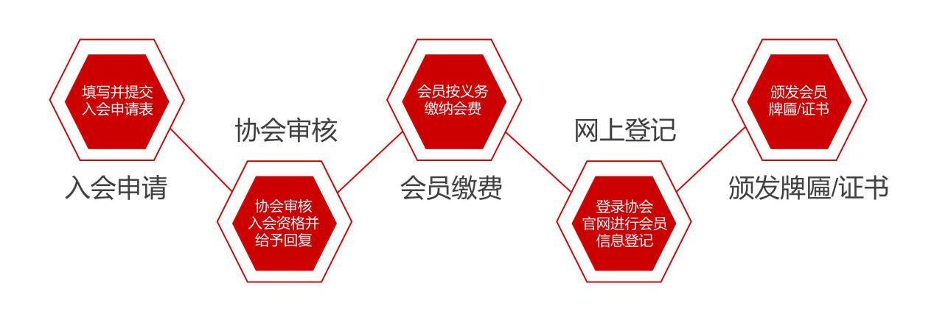

（二）入会程序
1、入会需向会员部提供以下资料：
单位会员
（1）申请登记表；
（2）营业执照复印件、法人身份证复印件；
（3）申请单位的情况简介；
（4）协会要求的其他文件。

个人会员
（1）申请登记表；
（2）所在单位证明、本人身份证或有效证件复印件；
（3）申请人的情况简介；
（4）协会要求的其他文件。

2、经理事会讨论通过。
3、对符合条件的单位/个人发出《同意加入南京市消防协会的通知》。
4、由秘书处颁发会员证书/牌匾并公告。

（三）宣传展示
1、宣传资料收集与制作；
2、上传网站并进行展示；
3、单位信息变动，联系工作人员及时更新；
4、宣传展示与信息维护有效期为1年，自上线日期开始计算，到期自动下线。

以上内容解释权归南京市消防协会秘书处。

五、联系方式
联系部门：会员部；联系人：许海华；联系电话：13701476667；邮政编码：210000；
电子邮箱：wuxuegao@njsxfxh.com

附件：《南京市消防协会单位会员申请表》
《南京市消防协会个人会员申请表》

